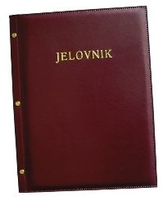

JELOVNIK ZA PRODUŽENI BORAVAK – 22.12.-23.12.2025.

 | DORUČAK | RUČAK | UŽINA | ALERGENI
PONEDJELJAK,  22.12. | Kroasan sa šunkom i sirom, probiotik | Teleći ujušak s povrćem i njoklicama, kruh | Voće i keksi s maslacem | Alergeni: Gluten, mlijeko, jaja
UTORAK, 23.12. | Pizza sa šunkom i sirom | Umak bolonjez, pužići, salata, kruh | Muffin s jabukom | Alergeni: Gluten, mlijeko, jaja

Ravnateljica

Zrinka Šućur, prof.

